Документ предоставлен КонсультантПлюс

КОМИТЕТ КУЛЬТУРЫ
ВОЛГОГРАДСКОЙ ОБЛАСТИ

ПРИКАЗ
от 21 сентября 2015 г. N 01-20/381

ОБ УТВЕРЖДЕНИИ ГРАНИЦ ЗОН ОХРАНЫ ОБЪЕКТА КУЛЬТУРНОГО
НАСЛЕДИЯ РЕГИОНАЛЬНОГО ЗНАЧЕНИЯ "БРАТСКАЯ МОГИЛА ВОИНОВ,
ПОГИБШИХ В ПЕРИОД СТАЛИНГРАДСКОЙ БИТВЫ", 1942 - 1943 ГГ.,
РАСПОЛОЖЕННОГО ПО АДРЕСУ: Г. ВОЛГОГРАД, СОВЕТСКИЙ РАЙОН,
С. ПЕСЧАНКА, СЕВ. ОКРАИНА, А ТАКЖЕ ТРЕБОВАНИЙ К РЕЖИМАМ
ИСПОЛЬЗОВАНИЯ ЗЕМЕЛЬ И ГРАДОСТРОИТЕЛЬНЫМ РЕГЛАМЕНТАМ
В ГРАНИЦАХ ДАННЫХ ЗОН

В соответствии с Федеральным законом от 25.06.2002 N 73-ФЗ "Об объектах культурного наследия (памятниках истории и культуры) народов Российской Федерации", Положением о зонах охраны объектов культурного наследия (памятников истории и культуры) народов Российской Федерации, утвержденным постановлением Правительства Российской Федерации от 26.04.2008 N 315, Законом Волгоградской области от 01.07.2009 N 1908-ОД "Об объектах культурного наследия (памятниках истории и культуры) народов Российской Федерации на территории Волгоградской области", Порядком утверждения границ зон охраны объектов культурного наследия регионального значения, режимов использования земель и градостроительных регламентов в границах указанных зон, утвержденным постановлением Администрации Волгоградской области от 21.11.2011 N 714-п, Положением о комитете культуры Волгоградской области, утвержденным постановлением Администрации Волгоградской области от 24.11.2014 N 37-п, приказываю:
1. Утвердить границы зон охраны объекта культурного наследия регионального значения "Братская могила воинов, погибших в период Сталинградской битвы", 1942 - 1943 гг., расположенного по адресу: г. Волгоград, Советский район, с. Песчанка, сев. окраина, согласно приложениям 1 и 2.
2. Утвердить требования к режимам использования земель и градостроительным регламентам в границах зон охраны объекта культурного наследия регионального значения "Братская могила воинов, погибших в период Сталинградской битвы", 1942 - 1943 гг., расположенного по адресу: г. Волгоград, Советский район, с. Песчанка, сев. окраина, согласно приложению 3.
3. Настоящий приказ вступает в силу со дня его официального опубликования.

Председатель комитета
В.П.ГЕПФНЕР

Приложение 1
к приказу
комитета культуры
Волгоградской области
от 21.09.2015 N 01-20/381

ОПИСАНИЕ ГРАНИЦ ЗОН ОХРАНЫ ОБЪЕКТА КУЛЬТУРНОГО НАСЛЕДИЯ
РЕГИОНАЛЬНОГО ЗНАЧЕНИЯ "БРАТСКАЯ МОГИЛА ВОИНОВ, ПОГИБШИХ
В ПЕРИОД СТАЛИНГРАДСКОЙ БИТВЫ", 1942 - 1943 ГГ.,
РАСПОЛОЖЕННОГО ПО АДРЕСУ: Г. ВОЛГОГРАД, СОВЕТСКИЙ РАЙОН,
С. ПЕСЧАНКА, СЕВ. ОКРАИНА

Границы охранной зоны объекта культурного наследия регионального значения "Братская могила воинов, погибших в период Сталинградской битвы", 1942 - 1943 гг., расположенного по адресу: г. Волгоград, Советский район, с. Песчанка, сев. окраина, устанавливаются согласно схеме по линиям, обозначенным цифрами:
от точки 1 до точки 2 - на расстоянии 1,0 м от северной стороны мемориала в направлении на восток - 11,0 м;
от точки 2 до точки 3 - на расстоянии 1,0 м от восточной стороны мемориала в направлении на юг - 13,40 м;
от точки 3 до точки 4 - на расстоянии 1,0 м от южной стороны мемориала в направлении на запад - 11,20 м;
от точки 4 до замыкания контура в точке 1 - на расстоянии 1,0 м от западной стороны мемориала в направлении на север - 13,60 м;
от точки 5 до точки 6 - в северо-восточном направлении - 24,0 м;
от точки 6 до точки 7 - в юго-восточном направлении - 46,0 м;
от точки 7 до точки 8 - в юго-западном направлении - 30,0 м;
от точки 8 до замыкания контура в точке 5 - в северо-западном направлении - 42,0 м.

Приложение 2
к приказу
комитета культуры
Волгоградской области
от 21.09.2015 N 01-20/381

СХЕМА
ГРАНИЦ ЗОН ОХРАНЫ ОБЪЕКТА КУЛЬТУРНОГО НАСЛЕДИЯ РЕГИОНАЛЬНОГО
ЗНАЧЕНИЯ "БРАТСКАЯ МОГИЛА ВОИНОВ, ПОГИБШИХ В ПЕРИОД
СТАЛИНГРАДСКОЙ БИТВЫ", 1942 - 1943 ГГ., РАСПОЛОЖЕННОГО
ПО АДРЕСУ: Г. ВОЛГОГРАД, СОВЕТСКИЙ РАЙОН, С. ПЕСЧАНКА,
СЕВ. ОКРАИНА

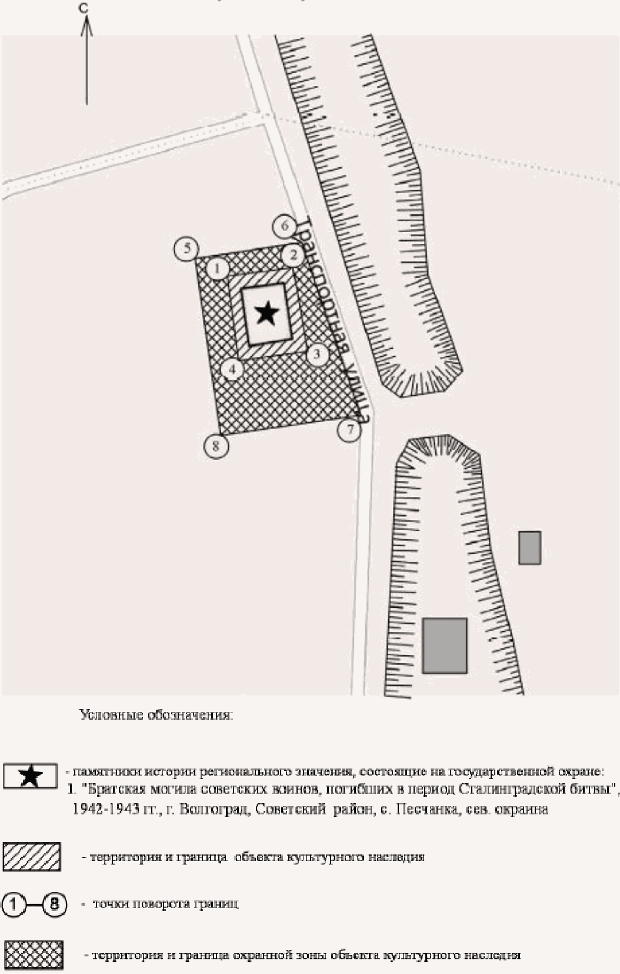

Приложение 3
к приказу
комитета культуры
Волгоградской области
от 21.09.2015 N 01-20/381

ТРЕБОВАНИЯ
К РЕЖИМАМ ИСПОЛЬЗОВАНИЯ ЗЕМЕЛЬ И ГРАДОСТРОИТЕЛЬНЫМ
РЕГЛАМЕНТАМ В ГРАНИЦАХ ЗОН ОХРАНЫ ОБЪЕКТА КУЛЬТУРНОГО
НАСЛЕДИЯ РЕГИОНАЛЬНОГО ЗНАЧЕНИЯ "БРАТСКАЯ МОГИЛА ВОИНОВ,
ПОГИБШИХ В ПЕРИОД СТАЛИНГРАДСКОЙ БИТВЫ", 1942 - 1943 ГГ.,
РАСПОЛОЖЕННОГО ПО АДРЕСУ: Г. ВОЛГОГРАД, СОВЕТСКИЙ РАЙОН,
С. ПЕСЧАНКА, СЕВ. ОКРАИНА

В границах охранной зоны объекта культурного наследия регионального значения "Братская могила воинов, погибших в период Сталинградской битвы", 1942 - 1943 гг., расположенного по адресу: г. Волгоград, Советский район, с. Песчанка, сев. окраина, запрещается:
возведение объектов капитального строительства и линейных объектов;
использование строительных технологий, создающих динамические нагрузки и негативное воздействие на объект культурного наследия;
изменение существующих градостроительных (планировочных, типологических) характеристик историко-градостроительной среды;
изменение исторически сложившихся границ земельных участков;
изменение существующего рельефа;
отделка фасадов зданий, формирующих территории общего пользования, без использования традиционных натуральных отделочных материалов (или имитирующих натуральные);
установка временных построек, киосков, навесов;
установка следующих видов средств наружной рекламы и информации:
1) отдельно стоящих крупногабаритных свыше 2,0 м рекламных конструкций;
2) транспарант-перетяжек;
3) вывесок высотой более 0,6 м при условии их размещения не выше отметки нижнего края оконных проемов 2-го этажа здания в виде объемных букв и знаков.
Благоустройство территории осуществляется при условии:
1) использования в покрытии пешеходных площадок, тротуаров традиционных материалов (камень, гранит и иные материалы и (или) имитирующие натуральные);
2) озеленения, сохранения ценных пород деревьев;
3) применения отдельно стоящего оборудования освещения, отвечающего характеристикам элементов исторической среды;
4) устройства открытых парковок для обеспечения расчетного количества стояночных мест, обслуживающих только объект культурного наследия.

